***Петропавловск - Камчатский***

* 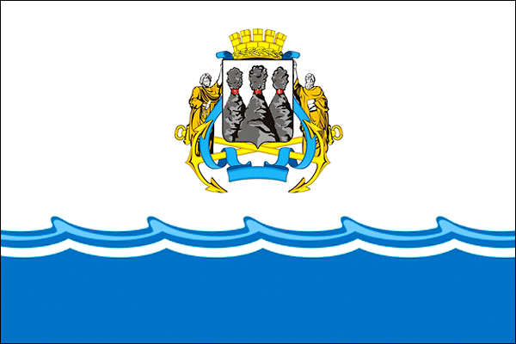Петропаaвловск-Камчатский
* город и порт на Дальнем Востоке России

административный центр Камчатского края

* занимает территорию 362,14 км²
* Население — 180963 человек (2016).
* Расстояние от Петропавловска-Камчатского

до Москвы — 8200 км.

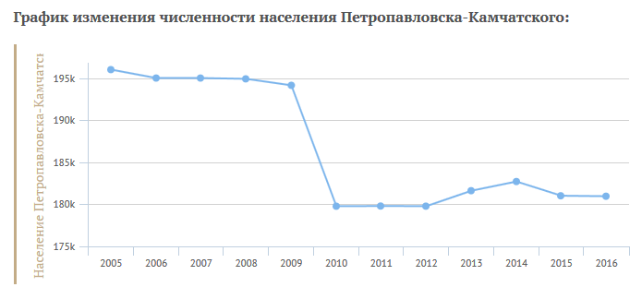

## 

## Количество жителей

По данным 2010 года

национальный состав

Камчатского края

составляют прежде всего

русские (79,19%)

украинцы (3.56%)

татары (0,75%)

белорусы (0,59%)

азербайджанцы (0,44%)

# Географическое положение

Город расположен в Азии, в юго-восточной части полуострова Камчатка, на берегах Авачинской бухты Тихого океана. Перепад высот в городе составляет 382,5 метров от уровня моря (Авачинская бухта) до вершины Мишенной сопки.Областию протикает река Кирпитчная.

## Климат

Петропавловск-Камчатский лежит южнее Москвы. Климат города умеренный морской но гораздо суровее, и холоднее, чем в европейской части России. Средние температуры лета в Петропавловске немногим выше, чем в Мурманске и Магадане, однако зима намного теплее, чем на Сибирии.

# Достопримечательности

## Долина Гейзеров

это одно из наиболее крупных гейзерных полей мира и единственное в Евразии. Долина Гейзеров расположена в Кроноцком заповеднике. Это одно из семи чудес России. На территории около 2 км² находится около 20 крупных гейзеров (Великан, Жемчужный, Сахарный, Тройной, Конус, Фонтан, Малый) и множество источников, периодически выбрасывающих фонтаны почти кипящей воды (более 95°С) или горячего пара.

## Месторасположение вулкана Мутновская Сопка на карте КамчаткиВулканы Камчатки

настоящее время среди вулканов

Камчатки насчитывается 28 действующих

и около 150 потухших.

Вот некоторые известные из них:

## Вулкан Мутновская Сопка

входит в состав *Мутновско-Гореловской группы вулканов*. Группа расположена в 75–80 км

к югу от *города Петропавловска-Камчатского*

#### 

## C:\Users\acer\Desktop\4887245_large.jpgОстрый и Плоский Толбачики

Они входят в состав **Ключевской группы**

[вулканов](https://anashina.com/vulkany-kamchatki/) и являются среди них самыми южными.

Высота Острого Толбачика — 3682 метра.

## Авачинский вулкан

#### наиболее посещаемый вулкан Камчатки, и один из самых активных . Он расположен в 25 км к северо-востоку от Петропавловска-Камчатского. Несложный и удобный подъем, наличие приюта у подножия вулкана, дорога, позволяют совершать восхождения на вулкан ежегодно тысячам туристов.

- Из лудших развлечений мы уже написали много, и сейчас можно посмотрет какие небудь стати и памятники, например

## [Памятник Петру и Павлу](https://www.tripadvisor.ru/Attraction_Review-g298492-d8641614-Reviews-Monument_to_Peter_and_Paul-Petropavlovsk_Kamchatsky_Kamchatka_Krai_Far_Eastern_Di.html)

## [Памятник Петру и Павлу](https://www.tripadvisor.ru/Attraction_Review-g298492-d8641614-Reviews-Monument_to_Peter_and_Paul-Petropavlovsk_Kamchatsky_Kamchatka_Krai_Far_Eastern_Di.html)

№ 1 из 17 в категории

"Достопримечательности и культурные объекты"

Находится на площади Ленина, достопримечательность в том, что туда приходят молодожёны , рядом Култушное озеро, где приллетают много птиц, летом красота неописуема.

## [Памятник Витусу Берингу](https://www.tripadvisor.ru/Attraction_Review-g298492-d6781791-Reviews-Monument_Vytusu_Bering-Petropavlovsk_Kamchatsky_Kamchatka_Krai_Far_Eastern_Distri.html)

№ 4 из 17 в категории "Достопримечательности и культурные объекты"

Хорошо сохранившийся памятник, один из довольно многочисленных монументов в честь исторических деятелей в городе. Знак благодарности жителей края основателю города.https://static.tacdn.com/img2/x.gif

# Промышленность

В последние годы набирает силу и горнорудная промышленность. В городе расположены офисы горнодобывающих компаний, осуществляющих добычу золота (Асачинское, Агинское, Родниковое и другия месторождения), никеля (Шануч), платины (месторождения расположены на севере края, в Корякии), а также серебра.

## Известные люди, которые там родились

**Беринг Витус Ионассен,** (1681–1741)

мореплаватель, капитан-командор российского флота. Руководитель 1-й и 2-й Камчатских экспедиций. Прошел между Чукотским п-овом и Аляской (Берингов пролив), достиг Сев. Америки и открыл ряд островов Алеутской гряды.

**Митрополит Нестор** (в миру **Николай Александрович Анисимов), (**1885 - 1962)

епископ [Православно Российской Церкви](http://ru.wikipedia.org/wiki/%D0%9F%D1%80%D0%B0%D0%B2%D0%BE%D1%81%D0%BB%D0%B0%D0%B2%D0%BD%D0%B0%D1%8F_%D1%80%D0%BE%D1%81%D1%81%D0%B8%D0%B9%D1%81%D0%BA%D0%B0%D1%8F_%D1%86%D0%B5%D1%80%D0%BA%D0%BE%D0%B2%D1%8C), миссионер на [Камчатке](http://ru.wikipedia.org/wiki/%D0%9A%D0%B0%D0%BC%D1%87%D0%B0%D1%82%D0%BA%D0%B0). Ранее в этом регионе миссионерской деятельности практически не велось.

**Валерий Трофимович Кравченко, \***1942

российский музыкант, журналист, деятель культуры, заслуженный артист России, концертмейстер Камчатской хоровой капеллы, выступает со статьями об истории и культуре Камчатки в местной и центральной прессе.

## Беллинсгаузен Фаддей Фаддеевич

Русский мореплаватель, адмирал (1843), первооткрыватель Антарктиды (1820).

# Исползованные сайты:

[www.gks.ru](http://www.gks.ru/)

<http://russia.rin.ru/>

<http://www.kamchatkaonline.ru/About%20Kamchatka%20.html>

<http://www.bankgorodov.ru/place/petropavlovsk-kamchatskii/famous>